Конспект НОД
«История дорожного движения»

Ушакова Людмила Петровна,
воспитатель МАДОУ «Детский сад
комбинированного вида № 29 «Золушка»,
города Губкина Белгородской области

Цель:
- познакомить детей с историей возникновения дороги, автомобиля, правил дорожного движения;
- закреплять умение различать дорожные знаки по их назначению (предупреждающие, запрещающие, информационно-указательные, знаки сервиса);
- повторить правила уличного движения для пешеходов;
- совершенствовать навыки передвижения в воде;
- развивать умение самостоятельно пользоваться полученными знаниями в повседневной жизни.

Оборудование:
- картинки с изображением различных дорог (лесной проход, дорога: вымощенная бревнами, вымощенная камнем, асфальтированная);
- картинки с изображением средств передвижения (конный экипаж, велосипед, паровой автомобиль, мотоколяска, автомобиль с двигателем внутреннего сгорания);
- карточки с различными дорожными знаками;
- планшет с изображением перекрестка с дорожными ситуациями, красные фишки;
- картинки с изображением героев мультфильмов (черепаха, львенок, кот Леопольд, мыши, удав, Карлсон, баба Яга, медведь, Колобок, Чебурашка, крокодил Гена);
- ватман с изображением пьедестала почета;
- надувные плавательные средства;
- дорожные знаки на подставках;
- светофор;
- обруч.
Ход занятия

Воспитатель. Ребята, отгадайте загадки:

Если б встала, до неба достала б.
(Дорога)

Высоких деревьев длинней,
Травиночки маленькой ниже,
С ней дали становятся ближе
И мир открывается с ней.
(Дорога)

Тихо ехать нас обяжет,
Поворот вблизи покажет,
И напомнит, что и как,
Вам в пути… (Дорожный знак)

Молодцы, мы с вами не первый год изучаем правила безопасного поведения на дороге, дорожные знаки, но до сих пор не знаем, когда появилась дорога и правила дорожного движения. А вам интересно это узнать? Тогда слушайте внимательно.
Было это очень давно. В те времена люди жили в непроходимых лесах, разводили скот, охотились, собирали мед, ловили рыбу. Трудно было пробираться через непроходимые леса, но это было необходимо. И люди стали прорубать в лесах проходы (демонстрация картинки № 1 с изображением лесного прохода).
Проходы соединяли между собой населенные пункты, их стали называть дорогами. А какое главное качество дороги?
Дети. Покрытие, ширина.
Воспитатель. В России первые дороги были вымощены бревнами (демонстрация картинки № 2 с изображением дороги, вымощенной бревнами). Представляете, как по такой дороге было неудобно ездить и как на ней трясло.
Затем, в 15 веке, главные московские улицы было решено замостить камнем (демонстрация картинки № 3 с изображением дороги, вымощенной камнем). Камней в городе не хватало, чтобы вымостить улицы, поэтому по царскому указу в город никого не пропускали, пока не сдадут страже три камня, не меньше гусиного яйца. А чем сейчас покрывают дороги?
Дети. Асфальтом (демонстрация картинки № 4 с изображением асфальтированной дороги).
Воспитатель. Ребята, а если дорога проходит по городу, как она называется?
Дети. Улица.
Воспитатель. Правильно, но все улицы делятся на две части, какие?
Дети. Та часть, по которой движутся машины, называется проезжей. А та часть, по которой ходят люди, называется тротуаром.
Воспитатель. Раньше на улицах не было тротуаров, по улицам двигалось большое количество карет и пешеходов. Кареты сталкивались, давили людей, люди погибали или попадали в больницу. Поэтому и разделили дорогу на проезжую часть и тротуар. Тротуары устраивают выше, чем проезжую часть, как вы думаете, для чего?
Дети. Для того чтобы в дождь с них быстрее стекала вода, чтобы машины не заезжали на тротуар и не задевали прохожих, чтобы сделать прогулки людей безопасными.
Воспитатель. Как пешеходам нужно двигаться по тротуару?
Дети. Двигаться они должны по правой стороне.
Воспитатель. А как движется транспорт? Если внимательно присмотреться, то мы заметим, что в кажущейся суматохе есть определенный порядок. Весь транспорт подчиняется строгому закону, который называется – «Правила дорожного движения».
Сами правила родились давно, когда по улицам ездили конные экипажи (демонстрация картинки № 5 с изображением конного экипажа). Были эти правила, конечно, не такими как сейчас, намного проще. Но и тогда их знать и выполнять должны были все. В России царский указ предупреждал: «Извозчикам и прочим всяких чинов людям ездить, имея лошадей занузданных, со всяким опасением и осторожностью, смирно. А тех, кто не будет соблюдать сих правил, - бить кнутом и ссылать на каторгу».
Первые правила были созданы для извозчиков и ямщиков. Было запрещено останавливаться посреди улицы, затрудняя движение, была ограничена скорость езды – «извозчики не должны гнать во весь карьер, а могут допускать только такую езду, которая бы не угрожала опасностью для проходящих и проезжающих, держась при проезде одной правой стороны».
Потом появились трехколесные и двухколесные велосипеды (демонстрация картинки № 6 с изображением трехколесного велосипеда). Поскольку велосипедисты пугали на улицах лошадей, то им предписывалось в случае беспокойства лошадей обязательно сойти с велосипеда и стараться укрыть его; заворачивать за угол и пересекать улицы тихим ходом, звоня в звонок; в местах большого скопления публики или экипажей нужно было сойти с велосипеда и провести его в руках.
Затем изобрели автомобили с паровым котлом (демонстрация картинки № 7 с изображением парового автомобиля), который мог ехать со скоростью всего 5 км в час. Когда пар кончался, машина останавливалась, и котел надо было прогревать заново. Для этого на земле разводили костер и ждали, пока вновь образуется пар. Ездить на таких автомобилях было очень опасно – от перегрева котел мог взорваться.
Поэтому вскоре появились автомобили с бензиновым мотором – мотоколяски (демонстрация картинки № 8 с изображением мотоколяски). Тогда же были введены первые дорожные знаки, указывающие на наличие перекрестка, железнодорожного переезда, извилистой дороги, неровности на проезжей части.
И позднее были изобретены автомобили с двигателем внутреннего сгорания (демонстрация картинки № 9 с изображением автомобиля с двигателем внутреннего сгорания).
С появлением автомобилей, появились новые правила. В Англии, например, перед механической повозкой должен был бежать человек с красным флажком, чтобы предупредить тем самым об опасности (демонстрация картинки № 10). Сейчас мы и представить себе не можем, как это перед каждой машиной пустить человека, чтобы он бежал и подавал сигналы об опасности. Ни один самый лучший бегун не справится с этим, потому что автомобили стали ездить намного быстрее, сложнее стали правила дорожного движения.
У дорог и улиц есть свои строгие законы. Законы требуют знания дорожных знаков. Сейчас мы посмотрим, как вы их знаете. На какие группы делятся дорожные знаки и почему? (Ответы детей).
Воспитатель. Знаки бывают предупреждающие (демонстрирует несколько знаков). Они говорят: будь осторожен, впереди опасность и заранее предостерегают водителя, что сейчас он должен снизить скорость и быть настороже. По тому, что на знаке нарисовано, водитель понимает, что скоро будет перекресток или приближается железнодорожный переезд, и надо опасаться поезда.
Другая группа знаков – запрещающие (демонстрирует несколько знаков). Они вообще запрещают движение машин, велосипедистов или пешеходов.
Следующие знаки называются информационно-указательными (демонстрирует несколько знаков), которые сообщают водителям и пешеходам о том, что поблизости находится какой-либо объект, например пешеходный переход или место стоянки.
И еще одна группа – это знаки сервиса (демонстрирует несколько знаков). Они говорят водителям, что где-то поблизости расположены станция технического обслуживания, телефон, пункт первой медицинской помощи или кафе, в котором можно вкусно поесть.
Воспитатель. Ребята, посмотрите на все эти знаки и скажите, как их можно различать?
Дети. Предупреждающие знаки это - треугольники белого цвета, обведенные красной каймой. Запрещающие знаки – это круги красного, белого или синего цвета с красной каймой. Информационно-указательные знаки - квадраты и прямоугольники синего, белого, зелёного, жёлтого цвета. Знаки сервиса представляют собой прямоугольники синего цвета.
Воспитатель. Молодцы, ребята! Запомнили все знаки, которые мы с вами изучали на занятиях и уметете делить их по группам. А сейчас мы проведем с вами конкурс «Юный знаток правил дорожного движения».
Первое задание: «Разложи правильно».
Раскладываются различные дорожные знаки (картинка № 11), вызываются 4 ребенка, и из всех знаков им предлагается выбрать: первому – запрещающие, второму – предупреждающие, третьему – информационно-указательные, четвертому – знаки сервиса. Дети должны правильно выбрать, назвать знаки и пояснить, почему они относятся к данной категории.
Воспитатель. Следующее задание: «Дорожные ситуации». (Детям демонстрируется планшет, на котором изображены различные дорожные ситуации. Предлагается задание: положить красные фишки рядом с теми пешеходами, которые нарушают правила дорожного движения (картинка № 12).
Воспитатель. И последнее задание: расположите этих сказочных пешеходов на пьедестале почета по скорости движения (набор картинок № 13).
Воспитатель. Молодцы, ребята, все справились с заданием. А чтобы еще лучше закрепить правила дорожного движения и дорожные знаки, мы продолжим наше занятие в бассейне.
Дети переодеваются и идут в бассейн. В бассейне воспитатель проводит игровые упражнения и игры.
1. Бассейн разделен ленточками на три дорожки, воспитатель в конце каждой ставит дорожные знаки ( - движение запрещено, - главная дорога, - автозаправочная станция), предлагает детям внимательно посмотреть на них и проплыть по той дорожке, по которой движение разрешено.
2. На противоположной стороне от детей ставится светофор. Если загорается зеленый свет – можно плыть по дорожкам, желтый- нырнуть под воду, красный – следует оставаться на месте.
3. Воспитатель опускает обруч под воду и предлагает детям «пройти» по подземному переходу (дети подныривают и проплывают в обруч под водой).
4. Игра «К своим знакам». По периметру бассейна расставляются дорожные знаки. Дети надевают на себя средства передвижения (круги) и подплывают к выбранному знаку. По сигналу воспитателя они плавают по всему бассейну. Воспитатель в это время меняет знаки местами. По второму сигналу играющие должны быстро найти свой знак и подплыть к нему.
5. Эстафета «Грузовики». Дети делятся на две команды по парам, образуя «грузовики» (ребенок без плавательного средства и ребенок в надувном круге – «груз»). По сигналу дети без плавательного средства тянут за собой «груз» до противоположной стенки бассейна и обратно. Чей «грузовик» придет к финишу первым, та команда и победила.
Воспитатель выстраивает детей в круг и спрашивает, что нового они сегодня узнали о дороге, дорожных знаках и правилах дорожного движения и что им больше всего понравилось на занятии. По мере ответов, ребята выходят из бассейна, идут сушиться и одеваться.

Приложение
Картинка № 1 Картинка № 2
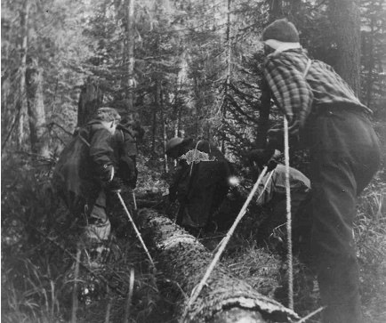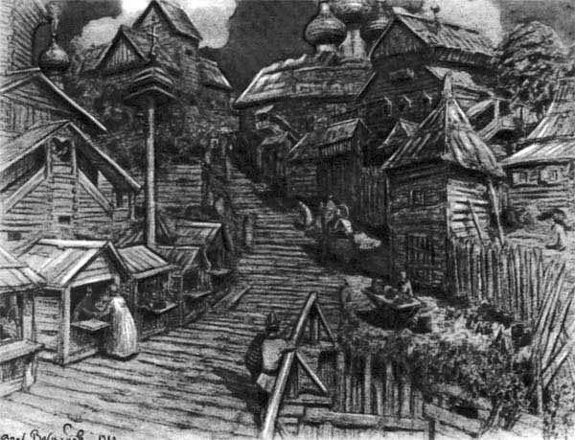
Картинка № 3 Картинка № 4
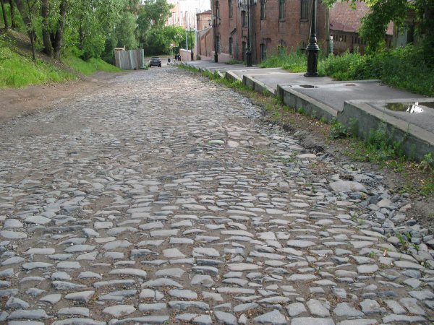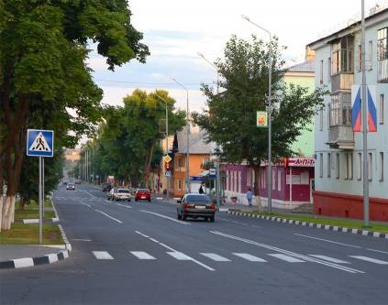

Картинка № 5 Картинка № 6
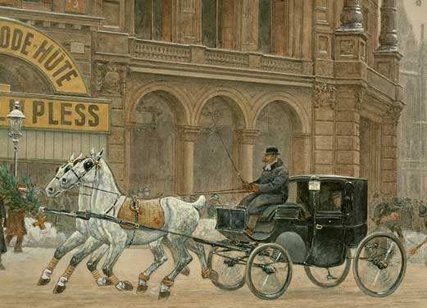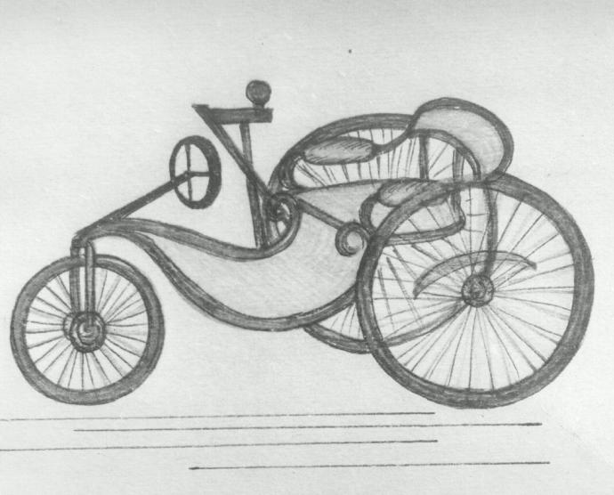

Картинка № 7 Картинка № 8
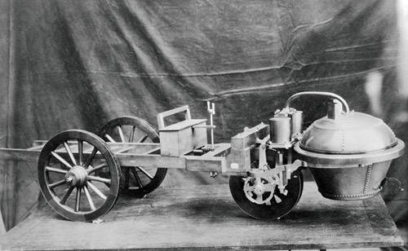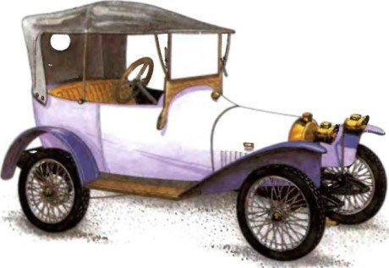

Картинка № 9 Картинка № 10
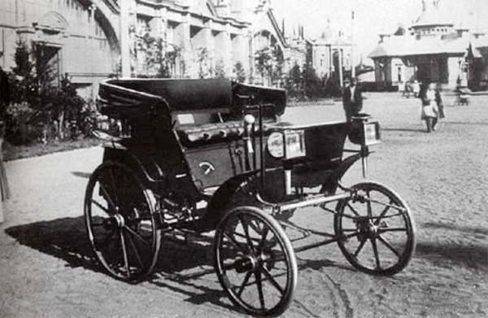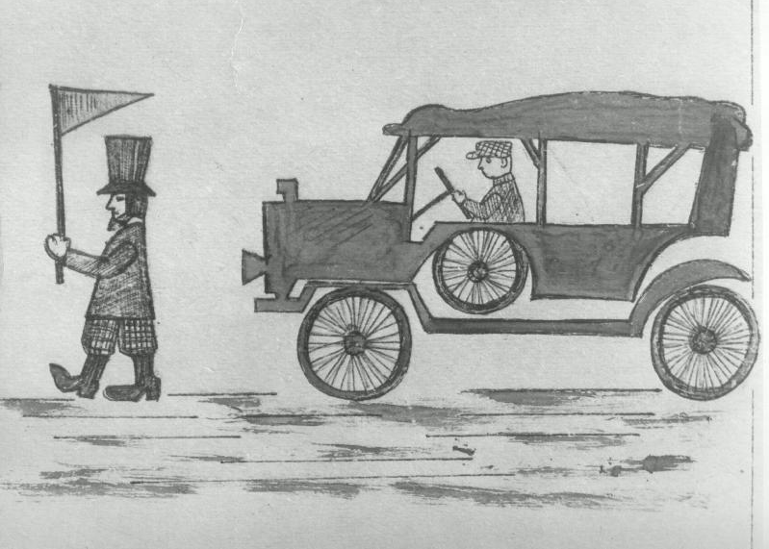

Картинка № 12
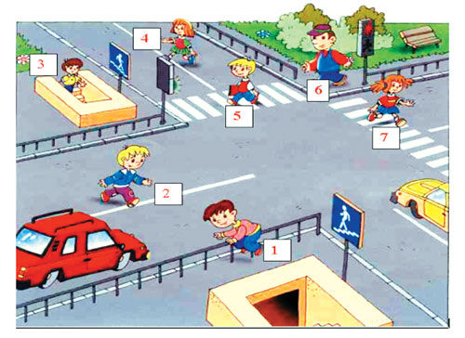

Картинка № 11
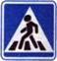

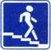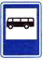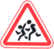



Набор картинок № 13


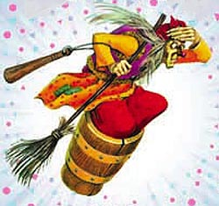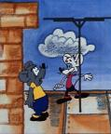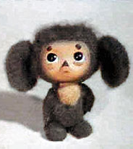

2

1
3

ПЬЕДЕСТАЛ ПОЧЕТА ПО СКОРОСТИ ДВИЖЕНИЯ

